**Тошкент вилоятида истеъмолчилар кайфиятини аниқлаш бўйича июль ойида ўтказилган сўров натижалари тўғрисида**

**МАЪЛУМОТ**

Иқтисодий тадқиқотлар ва ислоҳотлар маркази томонидан Тошкент вилоятида истеъмолчилар кайфияти индекси таҳлил қилинди (***1-31*** *июль*).

*Маълумот учун: Мазкур индекс– истеъмолчиларнинг жорий иқтисодий ҳолати   
ва келгусидаги кутилмаларини баҳолайди. Индекс 0 дан 200 гача интервалда бўлиб, унинг 100 дан баланд бўлиши аҳоли орасида иқтисодиётда оптимистик кутилмаларнинг кучлилигини англатади. Июль ойи учун ўтказилган* ***сўровда Тошкент вилоятидан****1 600 дан* ***ортиқ аҳоли иштирок этди.***

**Июль ойида** истеъмолчилар кайфияти индекси **131** бандни ташкил этди (**апрель** – **133)**. **Туманлар (шаҳарлар) кесимида ушбу кўрсаткич Паркент (140), Оҳангарон шаҳри (141), Ўртачирчиқ (143) ва Юқоричирчиқда (144) энг юқори бўлса, энг паст кўрсаткич Бекобод шаҳри (120), Олмалиқ шаҳри (120), Қибрай (122) ва Чирчиқ шаҳрида (124) кузатилди.**

***Жорий ҳолат***

**Июль ойида вилоятнинг жорий иқтисодий ҳолат индекси 116 бандни ташкил этди (апрель - 112). Хусусан, сўровда қатнашганларнинг 32% ўзининг даромади ортганини, 14% эса камайганини маълум қилган (апрелда мос равишда - 21% ва 19%). Туманлар бўйича даромади пасайишини кўрсатганларнинг улуши Чирчиқ шаҳри (18%), Тошкент тумани (18%), Қуйичирчиқ (19%), Бекобод шаҳри (27%) ва Бекобод туманида (29%) энг кўпни ташкил этди.**

**Иш ўринлари сони кўпайишини кўрсатганлар улуши 41%ни ташкил этди (апрелда - 38%). 7% респондентлар фикрича эса иш ўринлари сони камайган (апрелда - 9%). Бекобод шаҳри (17%), Пискент (12%), Ангрен шаҳри (11%), Чирчиқ шаҳри (11%) ва Ўртачирчиқда (10%) иш ўринлари сони пасайишини кўрсатганлар улуши бошқа туманларга нисбатан юқори.**

**Узоқ муддатли товарлар сотиб олиш учун қулай фурсат эмаслигини маълум қилганлар улуши 49%ни ташкил этди (апрелда - 45%). Туманлар кесимида эса мазкур фикрдаги респондентлар улуши Олмалиқ шаҳри (56%), Чирчиқ шаҳри (58%), Чиноз (58%), Ангрен шаҳри (59%) ва Қуйичирчиқда (65%) нисбатан юқори.**

***Кутилмалар***

**Сўровда қатнашганларнинг 62% келгусида мамлакатнинг иқтисодий ҳолати яхшиланишини, 4% эса ёмонлашишини кутаётганини билдирган (апрелда мос равишда - 69% ва 4%).**

**Шунингдек, июль ойида сўровда иштирок этганларнинг 47% келгуси   
3 ойда даромадлари кўпайишини, 6% эса камайишини кутмоқда   
(апрелдаги кўрсаткичлар мос равишда - 54% ва 7%).**

**Шу билан бирга, вилоятдаги респондентларнинг 46% (апрелда – 58%) иш ўринлари сони кейинги 3 ойда кўпайишини маълум қилган.**

***Амалга оширилаётган ишларнинг баҳоланиши***

**Сўровномада қатнашганларнинг аксарият қисми ички йўллар сифати (26%), ичимлик суви (18%), электр энергия таъминоти (6%), иш ўринлар сони етишмаслиги (5%), озиқ-овқат қимматлигини (5%) ва газ таъминоти (3%) ҳудуддаги энг долзарб муаммолар сифатида қайд этишди.**

**Туманлар кесимида Қуйичирчиқ (52%), Оққўрғон (52%), Янгийўл шаҳри (50%), Пискент (41%) ва Юқоричирчиқда (35%) ички йўллар, Тошкент тумани (29%), Нурафшон (29%), Бўстонлиқ (28%), Паркент (27%) ва Чинозда (26%) ичимлик суви, Чиноз (13%), Пискент (12%) ва Бекобод туманида (12%) иш ўринлари, Ўртачирчиқ (10%) ва Янгийўл шаҳрида (10%) электр энергия таъминоти, Бўка (14%) ва Бўстонлиқда (9%) газ таъминоти, Чиноз (31%) ва Чирчиқ шаҳрида (19%) озиқ-овқатнинг қимматлиги ҳолати энг катта муаммолар сифатида қайд этилган.**

**Маҳаллий ҳокимият органлари фаолиятини ижобий баҳолаганлар улуши Тошкент вилояти бўйича 36 %ни (апрелда - 31%) ташкил этган. Бунда салбий баҳо берганлар улуши Зангиота (21%), Тошкент тумани (21%), Қуйичирчиқ (23%) ва Нурафшонда (24%) нисбатан кўпроқ.**

***Ҳоким ёрдамчилари, Хотин-қизлар фаоли ва Ёшлар етакчиси фаолияти***

**Сўровда қатнашганларнинг 54% Ҳоким ёрдамчиларини танимаслигини, 25% улардан ҳеч қандай ёрдам олмаганини маълум қилган. Шунингдек, ҳоким ёрдамчилари томонидан аҳолининг 2%га субсидия берилганлиги, 1%га имтиёзли кредит олишда кўмак берилганлигини қайд этилди.**

**Туманлар кесимида Ҳоким ёрдамчиларини танимайдиганлар улуши бошқа туманларга нисбатан Бўстонлиқ (73%), Қибрай (76%), Олмалиқ шаҳри (77%) ва Чирчиқ шаҳрида (86%) юқори.**

**Вилоятда 47% аёл-қизлар Хотин-қизлар фаолини танимаслигини, билдирган. 7% аёл-қизлар Хотин-қизлар фаолидан ёрдам олган, 29% аёл-қизлар эса ёрдамга эҳтиёж сезмаяпти.**

**Туманлар кесимида Хотин-қизлар фаолини танимайдиган аёл-қиз респондентлар улуши Қуйичирчиқ (52%), Зангиота (52%), Олмалиқ шаҳри (61%), Чирчиқ шаҳри (62%) ва Янгийўл шаҳарларида (62%) юқори.**

**Сўровда иштирок этган ёшларнинг 61% Ёшлар етакчиси фаолияти билан таниш эмас. 5% ёшлар Ёшлар етакчисидан ёрдам олганлигини, 23% эса ёрдамга зарурият йўқлигини билдирган.**

**Туманлар кесимида ёшлар орасида Ёшлар етакчисини танимайдиганлар улуши Олмалиқ шаҳри (76%), Янгийўл шаҳри (81%), Тошкент тумани (82%) ва Чиноз (88%) туманларида юқори.**

***Иш билан бандлик ҳолати***

**Сўров натижаларига кўра, июль ойида Тошкент вилоятида меҳнатга лаёқатли аҳолининг 57% иш билан банд эканлигини билдирган (апрелда 58%). Ушбу кўрсаткич эркакларда 67%, аёлларда 45%ни ташкил этади. Иш билан банд бўлганларнинг 79% (апрелда 79%) меҳнат фаолияти расмий эканлигини маълум қилган.**

**Туманлар кесимида иш билан банд бўлмаганлар улуши Бекобод шаҳри (58%), Оққўрғон (58%), Бекобод тумани (60%) ва Чинозда (67%) юқори эканлиги қайд этилган бўлса, ушбу кўрсаткич Ўртачирчиқ (25%), Ангрен шаҳри (23%) ва Нурафшонда (19%) пастроқни ташкил этди.**

***Аҳолининг даромад даражаси***

**Июль ойида вилоятда ойлик даромади мавжуд бўлмаганлар улуши 31%ни ташкил этди (апрелда – 30%). Шунингдек, 1 млн сўмгача даромади мавжудлар 15%, 1-3 млн сўмгача даромад топаётганлар - 40% ва 3 млн сўмдан баланд даромадга эга бўлганлар улуши эса 14% ни ташкил этди.**

**Туманлар кесимида даромади мавжуд бўлмаганлар улуши энг кўп Чиноз (61%), Бекобод шаҳри (56%), Оққўрғон (48%) ва Бўкада (47%)қайд этилган.**

***1-илова***

**Тошкент вилоятида истеъмолчилар кайфиятининг ўзгариши**

**Тошкент вилоятида аҳоли томонидан кўрсатилган асосий муаммоларнинг ўзгариши**

***Иштирокчиларнинг %***

|  |  |  |  |  |  |  |  |
| --- | --- | --- | --- | --- | --- | --- | --- |
| Муаммолар | 2021 йил | | | | 2022 йил | | |
| январь | апрель | июль | октябрь | январь | апрель | июль |
| Газ таъминоти муаммоси | 13% | 5% | 4% | 7% | 4% | 4% | 3% |
| Иш ўринлари етишмаслиги | 11% | 10% | 8% | 8% | 10% | 6% | 5% |
| Ички йўллар сифати муаммоси | 14% | 16% | 16% | 18% | 23% | 28% | 26% |
| Электр энергия муаммоси | 8% | 2% | 5% | 5% | 5% | 5% | 6% |
| Ичимлик суви муаммоси | 9% | 17% | 17% | 12% | 12% | 15% | 18% |

**Тошкент вилоятида иш билан бандлик ва расмий бандлик кўрсаткичларининг ўзгариши**

***Иштирокчиларнинг %***

|  |  |  |  |  |  |  |  |
| --- | --- | --- | --- | --- | --- | --- | --- |
| Кўрсаткичлар | 2021 йил | | | | 2022 йил | | |
| январь | апрель | июль | октябрь | январь | апрель | июль |
| Иш билан бандлик | 56% | 55% | 58% | 62% | 61% | 58% | 57% |
| Расмий бандлик | 87% | 83% | 82% | 84% | 83% | 79% | 79% |

***2-илова***

**Туманлар (шаҳарлар) кесимида истеъмолчилар кайфияти индекси**

***июль ойи***

|  |  |  |  |  |
| --- | --- | --- | --- | --- |
| № | Туманлар (шаҳарлар) | Умумий индекс | Жорий ҳолат индекси | Кутилмалар индекси |
| 1. | Янгийўл | 132 | 116 | 148 |
| 2. | Олмалиқ шаҳри | 120 | 110 | 129 |
| 3. | Қуйичирчиқ | 131 | 107 | 155 |
| 4. | Юқоричирчиқ | 144 | 126 | 161 |
| 5. | Ўртачирчиқ | 143 | 121 | 164 |
| 6. | Паркент | 140 | 132 | 149 |
| 7. | Оққўрғон | 131 | 114 | 148 |
| 8. | Зангиота | 131 | 115 | 148 |
| 9. | Пискент | 134 | 122 | 145 |
| 10. | Чиноз | 131 | 104 | 157 |
| 11. | Янгийўл шаҳри | 128 | 125 | 131 |
| 12. | Тошкент тумани | 130 | 121 | 140 |
| 13. | Чирчиқ шаҳри | 124 | 102 | 146 |
| 14. | Бўка | 132 | 117 | 147 |
| 15. | Нурафшон | 136 | 122 | 149 |
| 16. | Оҳангарон тумани | 135 | 123 | 147 |
| 17. | Оҳангарон шаҳри | 141 | 127 | 154 |
| 18. | Бўстонлиқ | 132 | 120 | 144 |
| 19. | Қибрай | 122 | 117 | 128 |
| 20. | Бекобод тумани | 126 | 111 | 142 |
| 21. | Ангрен ш. | 134 | 113 | 156 |
| 22. | Бекобод шаҳри | 120 | 100 | 140 |
| Вилоят бўйича | | **131** | **116** | **146** |

***3-илова***

**Туманлар (шаҳарлар) кесимида сўров иштирокчиларининг жорий ҳолатини баҳоловчи саволларга жавоблари**

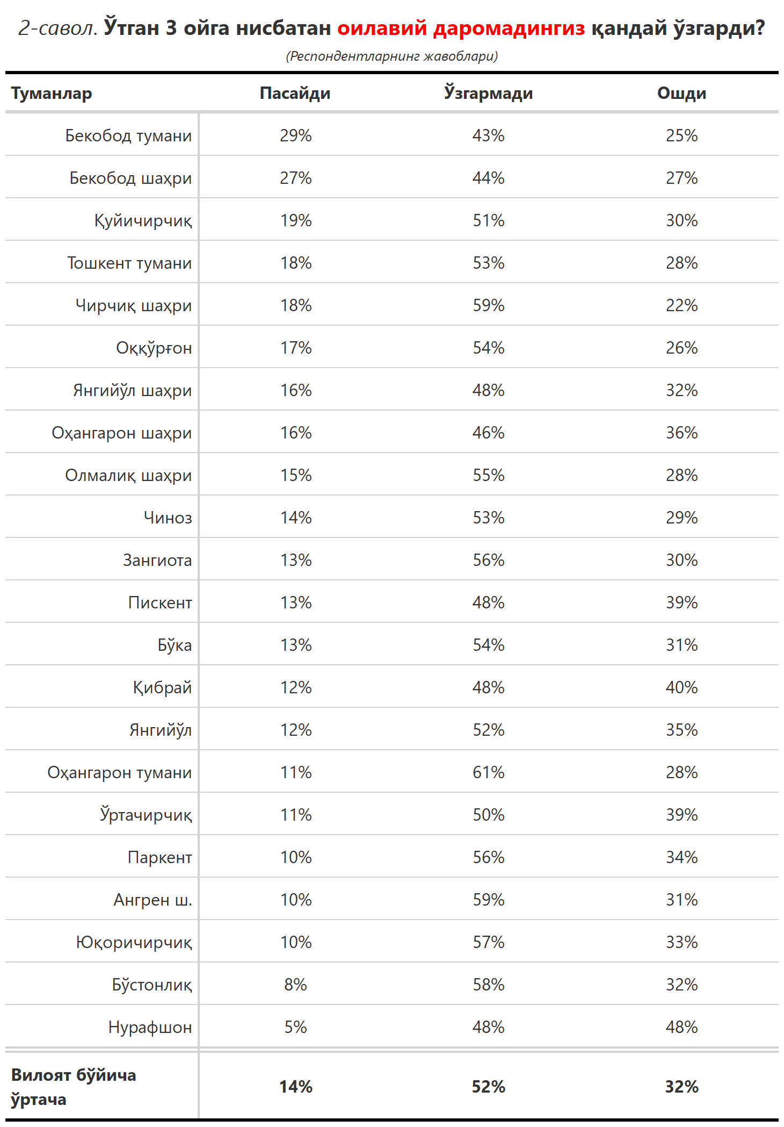

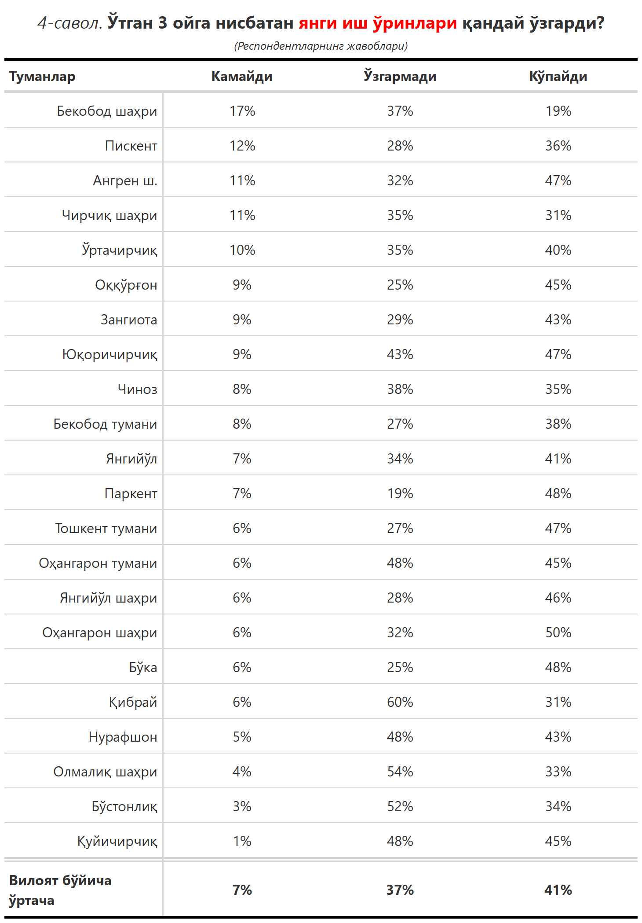

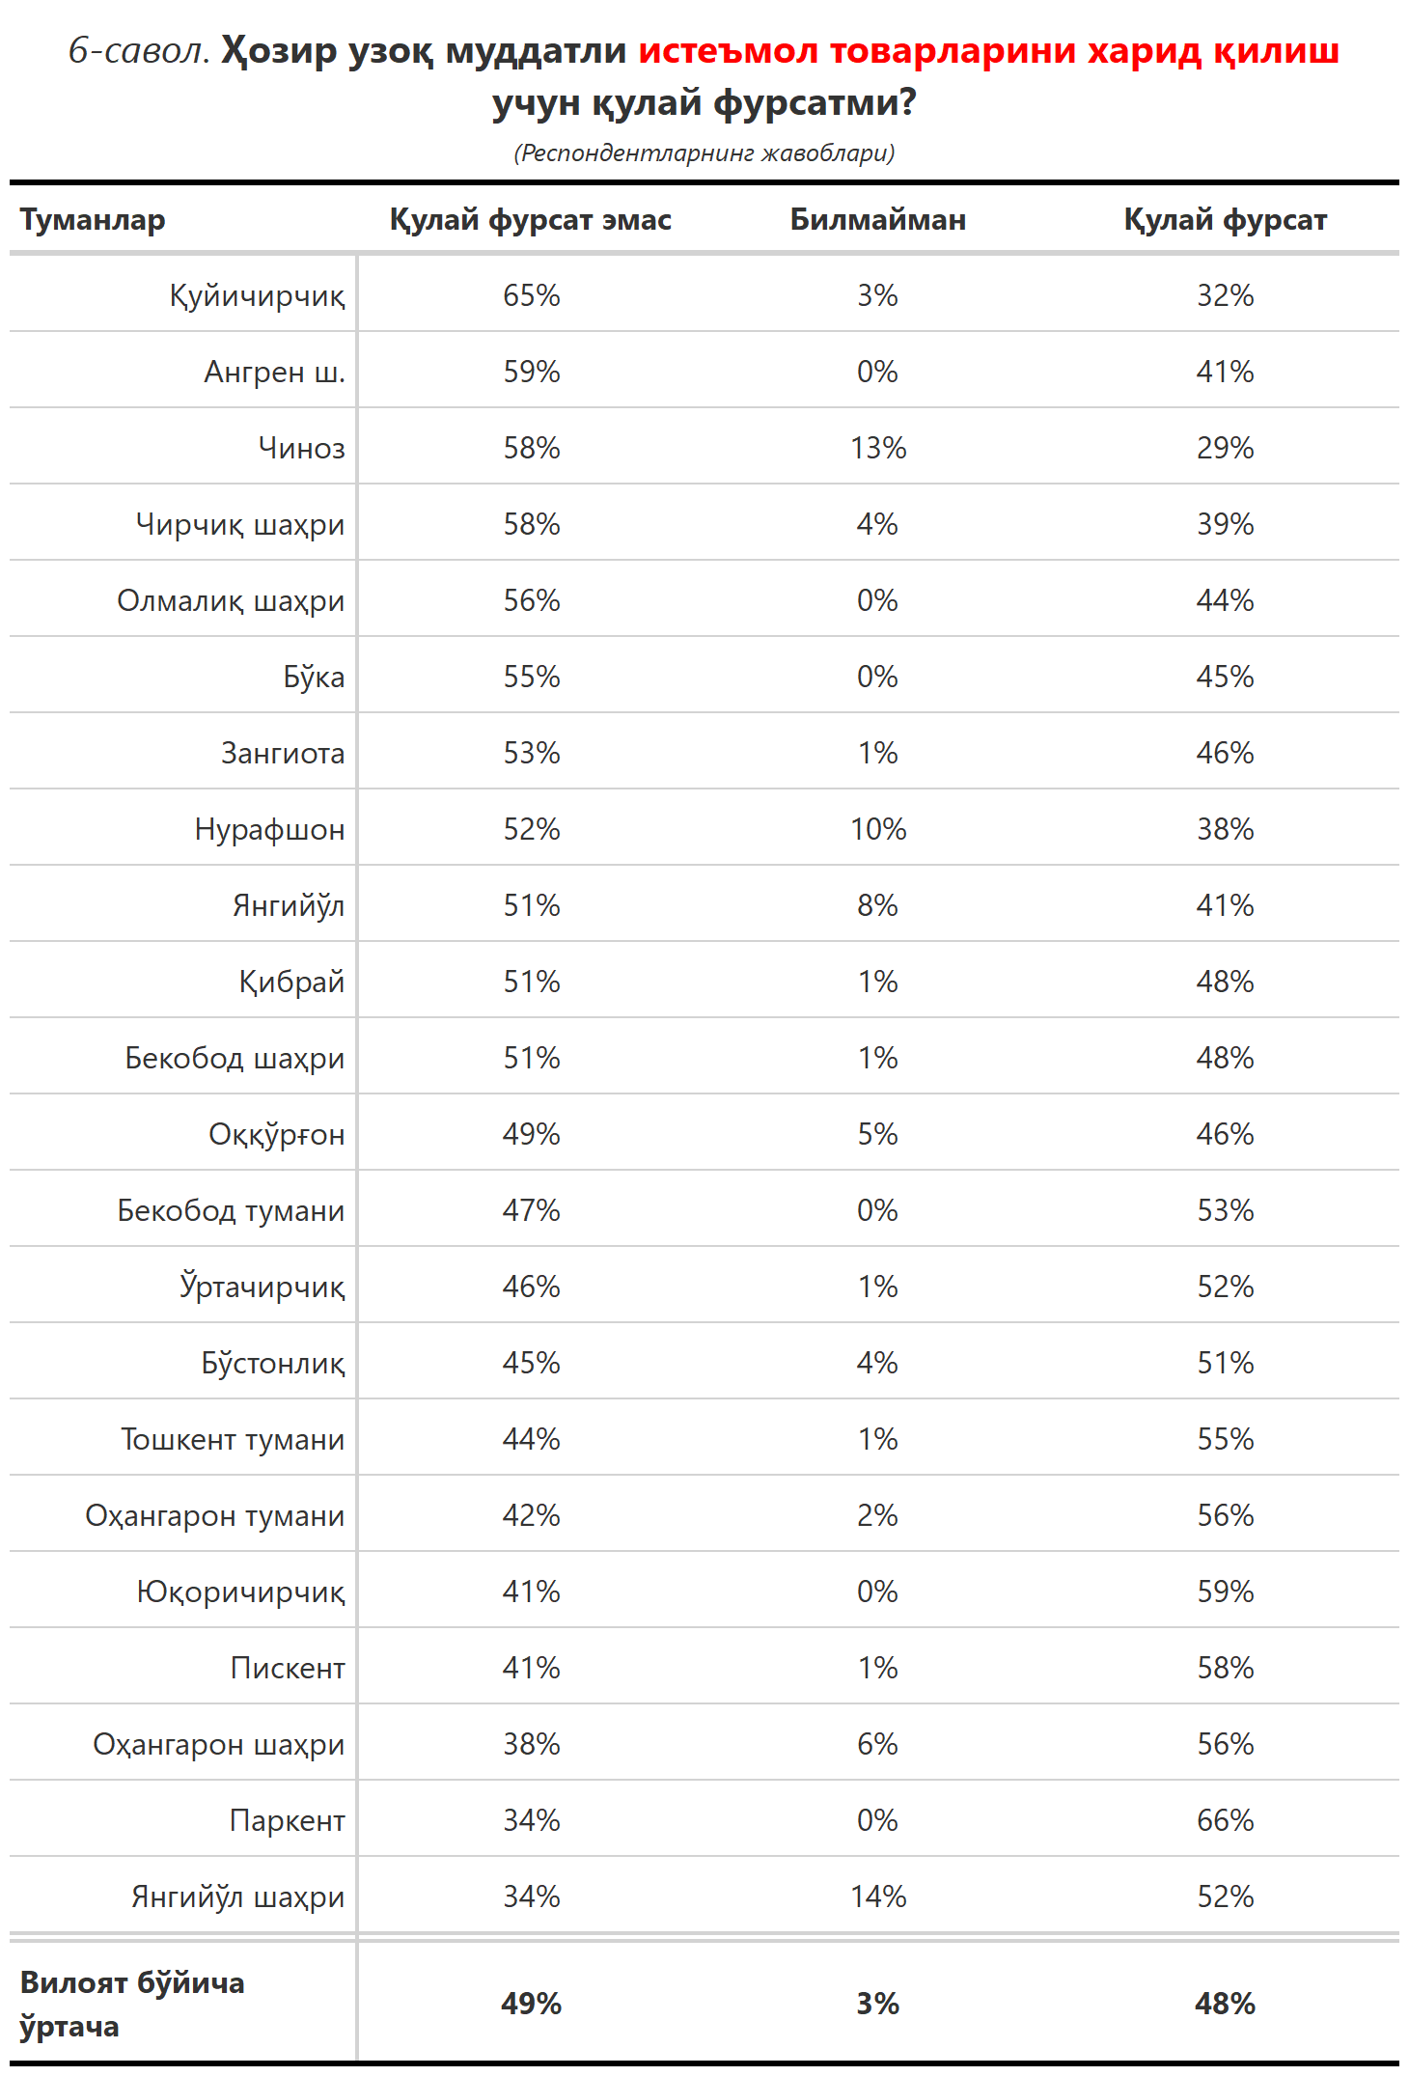

***3-илова***

**Туманлар (шаҳарлар) кесимида сўров иштирокчиларининг келгусидаги кутилмаларини баҳоловчи саволларга жавоблари**

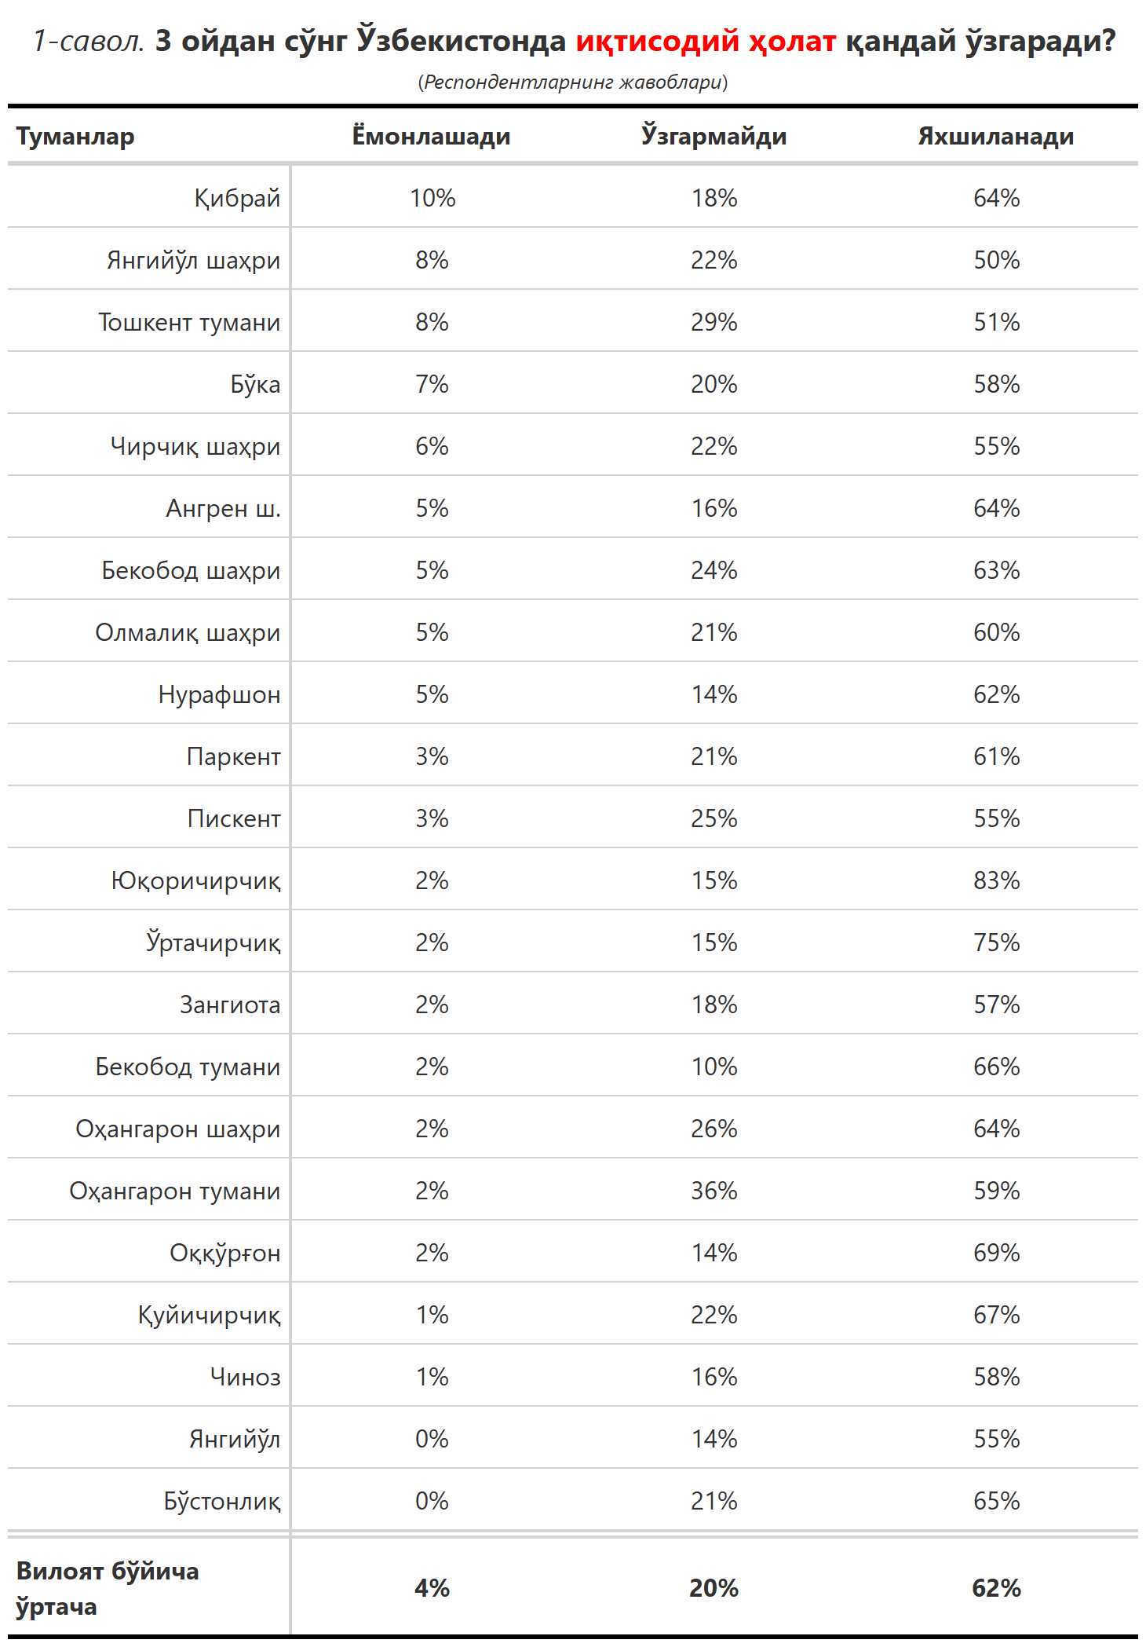

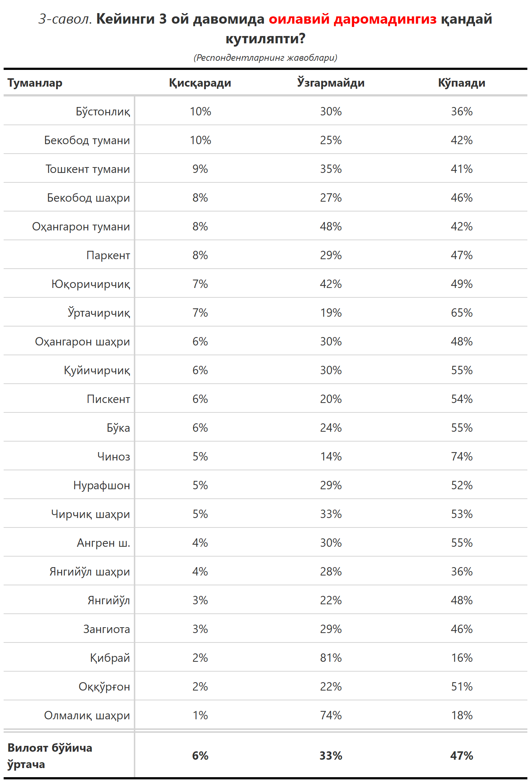

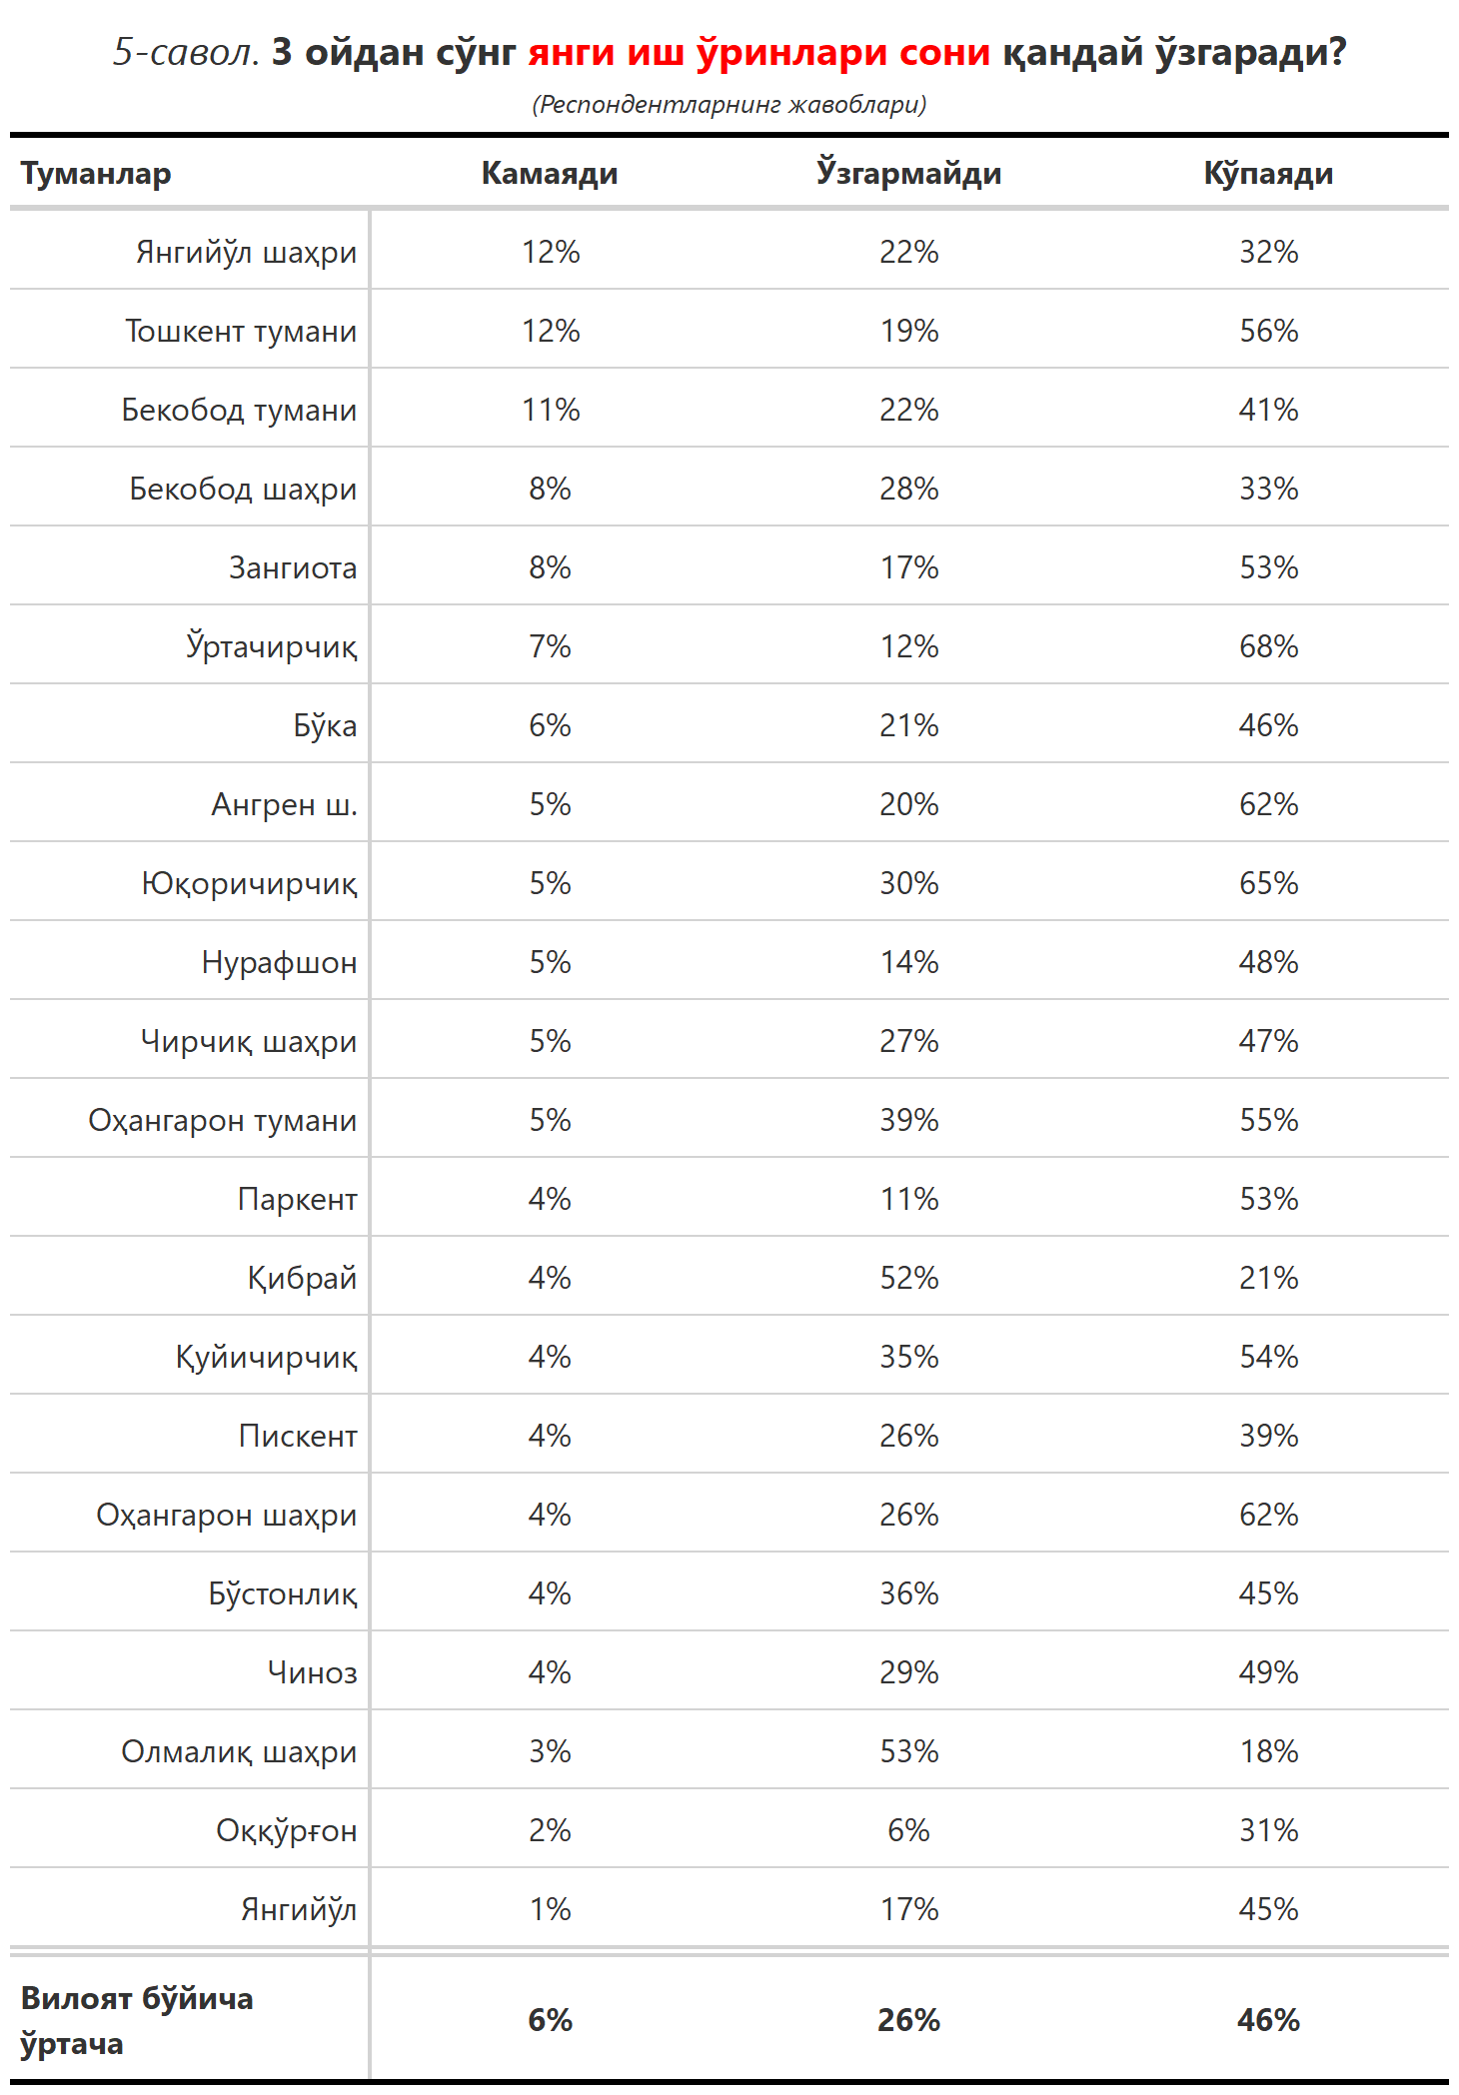

***“Сиз яшаб турган ҳудуддаги энг асосий муаммони кўрсатинг”***

**(Респондентлар жавоблари, %да)**

|  |  |  |  |  |  |  |  |
| --- | --- | --- | --- | --- | --- | --- | --- |
| № | Туманлар | Газ таъминоти билан | Ички йўллар сифати | Озиқ-овқатнинг қимматлиги | Иш ўринларининг етишмаслиги | Ичимлик суви билан | Электр энергия таъминоти |
| 1. | Янгийўл | 5 | 27 | 0 | 5 | 19 | 3 |
| 2. | Олмалиқ шаҳри | 1 | 28 | 1 | 4 | 15 | 4 |
| 3. | Қуйичирчиқ | 1 | 52 | 0 | 7 | 16 | 7 |
| 4. | Юқоричирчиқ | 1 | 35 | 4 | 5 | 15 | 6 |
| 5. | Ўртачирчиқ | 5 | 20 | 4 | 1 | 19 | 10 |
| 6. | Паркент | 3 | 17 | 0 | 4 | 27 | 2 |
| 7. | Оққўрғон | 5 | 52 | 2 | 3 | 15 | 5 |
| 8. | Зангиота | 1 | 25 | 2 | 1 | 22 | 7 |
| 9. | Пискент | 3 | 41 | 0 | 12 | 6 | 6 |
| 10. | Чиноз | 1 | 13 | 31 | 13 | 26 | 5 |
| 11. | Янгийўл шаҳри | 0 | 50 | 6 | 0 | 6 | 10 |
| 12. | Тошкент тумани | 0 | 29 | 1 | 3 | 29 | 6 |
| 13. | Чирчиқ шаҳри | 0 | 32 | 19 | 9 | 9 | 6 |
| 14. | Бўка | 14 | 13 | 4 | 8 | 20 | 4 |
| 15. | Нурафшон | 5 | 19 | 0 | 0 | 29 | 5 |
| 16. | Оҳангарон тумани | 5 | 28 | 2 | 2 | 19 | 8 |
| 17. | Оҳангарон шаҳри | 2 | 24 | 0 | 0 | 6 | 8 |
| 18. | Бўстонлиқ | 9 | 14 | 0 | 1 | 28 | 4 |
| 19. | Қибрай | 1 | 28 | 2 | 0 | 16 | 9 |
| 20. | Бекобод тумани | 1 | 20 | 7 | 12 | 24 | 5 |
| 21. | Ангрен ш. | 4 | 23 | 2 | 5 | 13 | 1 |
| 22. | Бекобод шаҳри | 6 | 11 | 14 | 9 | 9 | 9 |
| Вилоят бўйича | | **3** | **26** | **5** | **5** | **18** | **6** |



